说 明 书 摘 要
本申请涉及航空发动机预测与健康管理技术领域，特别涉及一种基于CNN-LSTM的航空发动机预测与健康管理解决方法及系统，该方法包括以下步骤：获取数据集，并对数据集进行预处理，得到预处理后的数据集；构建CNN-LSTM混合深度学习模型；将预处理后的训练集数据输入CNN-LSTM混合深度学习模型进行模型训练，在经过预设的训练轮数后，保存训练后的模型；遍历保存的所有训练后的模型并用验证集数据进行验证，从验证后的模型中选取最优的模型作为最优网络模型；将预处理后的测试集数据输入最优网络模型中进行预测，得到预测结果，并对预测结果进行评估。本申请主要解决航空发动机健康管理中存在的预测准确性不足和维护效率低下等问题。

摘 要 附 图

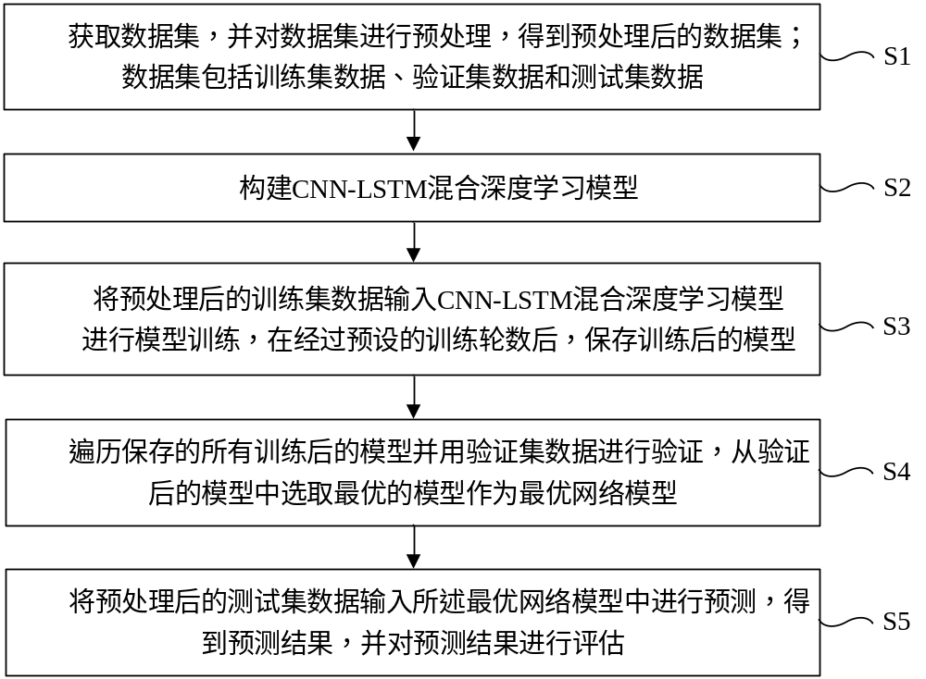
以说明书附图图1为摘要附图

权 利 要 求 书
- 一种基于CNN-LSTM的航空发动机预测与健康管理解决方法，其特征在于，包括以下步骤：
获取数据集，并对所述数据集进行预处理，得到预处理后的数据集；所述数据集包括训练集数据、验证集数据和测试集数据；
构建CNN-LSTM混合深度学习模型；
将预处理后的训练集数据输入所述CNN-LSTM混合深度学习模型进行模型训练，在经过预设的训练轮数后，保存训练后的模型；
遍历保存的所有训练后的模型并用验证集数据进行验证，从验证后的模型中选取最优的模型作为最优网络模型；
将预处理后的测试集数据输入所述最优网络模型中进行预测，得到预测结果，并对所述预测结果进行评估。
- 根据权利要求1所述的基于CNN-LSTM的航空发动机预测与健康管理解决方法，其特征在于，对所述数据集进行预处理，得到预处理后的数据集，包括：
对所述数据集中的航空发动机数据特征进行分析，选取对剩余寿命预测有价值的特征，得到特征数据集；
通过滑动窗口截取所述特征数据集片段；
采用标准分数归一化方法，对截取后的特征数据进行归一化处理，得到预处理后的数据集。
- 根据权利要求1所述的基于CNN-LSTM的航空发动机预测与健康管理解决方法，其特征在于，所述CNN-LSTM混合深度学习模型为卷积神经网络与长短期记忆网络相结合的混合深度学习模型；
所述CNN-LSTM混合深度学习模型通过卷积网络提取数据中的特征，以及通过长短期记忆网络进行时序预测，并经过全连接层得到最终的输出。
- 根据权利要求1所述的基于CNN-LSTM的航空发动机预测与健康管理解决方法，其特征在于，构建CNN-LSTM混合深度学习模型，包括：
分别定义卷积神经网络结构和长短期记忆网络结构；
将所述卷积神经网络结构和所述长短期记忆网络结构连接，得到混合网络结构；
定义全连接层，所述全连接层用于接受长短期记忆网络层输出的特征表示，并得到最终的预测结果；
将所述全连接层和所述混合网络结构连接，并完成前向传播函数，以确定数据在网络中的流动路径。
- 根据权利要求4所述的基于CNN-LSTM的航空发动机预测与健康管理解决方法，其特征在于，所述卷积神经网络结构包括三个用于从输入数据中提取特征的卷积层；每个卷积层的输出端设有批量归一化和ReLU激活函数；
所述ReLU激活函数的计算公式如下所示：
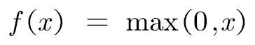
其中，是输入值，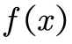是ReLU激活函数的输出；ReLU函数在输入为负数时输出为0，在非负数时输出与输入相同；
所述长短期记忆网络结构包括一个双向长短期记忆网络层，通过指定输入大小、隐藏状态大小和层数，以定义长短期记忆网络结构。
- 根据权利要求1所述的基于CNN-LSTM的航空发动机预测与健康管理解决方法，其特征在于，将预处理后的训练集数据输入所述CNN-LSTM混合深度学习模型进行模型训练，在经过预设的训练轮数后，保存训练后的模型，包括：
将预处理后的训练集数据输入所述CNN-LSTM混合深度学习模型，确定网络训练过程中所使用的优化器为Adma，并使用交叉熵损失函数作为损失函数；
设置模型的训练轮次，并设置学习率随训练轮次的增加逐渐下降；
在每轮训练结束后，保存训练后的模型到本地；
保存每轮训练得到的损失，并绘出模型训练过程中训练损失的变化图像。
- 根据权利要求1所述的基于CNN-LSTM的航空发动机预测与健康管理解决方法，其特征在于，遍历保存的所有训练后的模型并用验证数据集进行验证，从验证后的模型中选取最优的模型作为最优网络模型，包括：
设置初始模型索引0为起始点，遍历从索引0到99的所有模型，并计算模型在验证数据上的均方误差；
所述均方误差的计算公式如下：
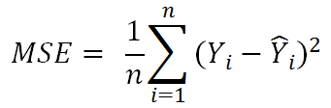
其中，MSE为均方误差， 是第i个数据的真实寿命值， 是第i个数据的预测寿命值；
若当前模型的索引等于初始索引，则将当前模型的MSE作为最小误差；
若当前模型的MSE小于等于最小误差，则更新最小误差为当前模型的MSE，并更新最优模型的索引为当前模型的索引；
通过最终确定的模型索引值确定最优模型的选取。
- 根据权利要求1所述的基于CNN-LSTM的航空发动机预测与健康管理解决方法，其特征在于，对所述预测结果进行评估，包括：
基于所述预测结果和真实结果，计算均方误差、平均绝对误差以及均方根误差；
基于计算得到的均方误差、平均绝对误差以及均方根误差，对模型进行评估；
所述平均绝对误差的计算公式如下：
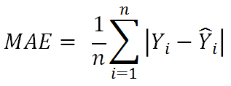
其中，MAE为平均绝对误差， 是第i个数据的真实寿命值， 是第i个数据的预测寿命值；
所述均方根误差的计算公式如下：
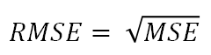
其中，RMSE为均方根误差；MSE为均方误差。
- 一种基于CNN-LSTM的航空发动机预测与健康管理解决系统，其特征在于，包括：依次连接的数据集获取模块、模型构建模块、模型训练模块、模型验证模块以及预测评估模块；
所述数据集获取模块用于获取数据集，并对所述数据集进行预处理，得到预处理后的数据集；所述数据集包括训练集数据、验证集数据和测试集数据；
所述模型构建模块用于构建CNN-LSTM混合深度学习模型；
所述模型训练模块用于将预处理后的训练集数据输入所述CNN-LSTM混合深度学习模型进行模型训练，在经过预设的训练轮数后，保存训练后的模型；
所述模型验证模块用于遍历保存的所有训练后的模型并用验证集数据进行验证，从验证后的模型中选取最优的模型作为最优网络模型；
所述预测评估模块用于将预处理后的测试集数据输入所述最优网络模型中进行预测，得到预测结果，并对所述预测结果进行评估。
- 根据权利要求9所述的基于CNN-LSTM的航空发动机预测与健康管理解决系统，其特征在于，所述模型构建模块包括网络结构定义单元、全连接层定义单元和连接单元；
所述网络结构定义单元用于分别定义卷积神经网络结构和长短期记忆网络结构；并将所述卷积神经网络结构和所述长短期记忆网络结构连接，得到混合网络结构；
所述全连接层定义单元用于定义全连接层，所述全连接层用于接受长短期记忆网络层输出的特征表示，并得到最终的预测结果；
所述连接单元用于将所述全连接层和所述混合网络结构连接，并完成前向传播函数，以确定数据在网络中的流动路径。

说 明 书
基于CNN-LSTM的航空发动机预测与健康管理解决方法及系统

技术领域
本申请涉及航空发动机预测与健康管理技术领域，特别涉及一种基于CNN-LSTM的航空发动机预测与健康管理解决方法及系统。

背景技术
航空工业作为国家经济发展的支柱之一，在运输领域具有高效的时间性能。在航空运输中，安全始终是最首要考虑因素。发动机作为飞机的核心组件之一，在很大程度上决定了飞行的安全性和稳定性。为了促进飞机发动机维护和支持模式的改革，美国等发达航空国家提出了预测性健康管理（Prognostics and Health Management，PHM）作为一种新的发动机健康管理技术。预测性健康管理可以有效应对发动机在使用过程中所出现的性能退化或故障等问题，从而提高飞行安全性并降低维护成本。
航空发动机预测是指对部件、系统剩余可用的或安全的寿命的估计，即寿命预测，是航空发动机健康管理中技术含量最高、难度最大的综合性技术。有研究指出，大部分装备 部件的故障率不服从浴盆曲线分布，由此提出了基于状态的维修，即以往对部件的监控是 及时发现并判断出故障，不具备预测的能力。通过预测，可以提高飞行的安全性，任务的完 成率；根据预测结果有效安排维护/检修工作，去除失效部件，根据其余部件的剩余使用寿 命做出合理决策，最大化部件使用价值，可以大大降低维修成本。
目前维护人员对发动机进行健康管理的方式往往是周期性的维保，或对发动机表面进行检查修复，而对发动机内部部件难以获得直观的感受，导致预测准确性不足；此外，一般对发动机内部部件的检查是通过对发动机进行拆卸进行的，从而极大地增加了工作量，使得维护效率较低。

发明内容
本申请实施例提供一种基于CNN-LSTM的航空发动机预测与健康管理解决方法及系统，以解决航空发动机健康管理中存在的预测准确性不足和维护效率低下等问题。
为解决上述技术问题，第一方面，本申请实施例提供一种基于CNN-LSTM的航空发动机预测与健康管理解决方法，包括以下步骤：首先，获取数据集，并对数据集进行预处理，得到预处理后的数据集；数据集包括训练集数据、验证集数据和测试集数据；然后，构建CNN-LSTM混合深度学习模型；接下来，将预处理后的训练集数据输入CNN-LSTM混合深度学习模型进行模型训练，在经过预设的训练轮数后，保存训练后的模型；然后，遍历保存的所有训练后的模型并用验证集数据进行验证，从验证后的模型中选取最优的模型作为最优网络模型；最后，将预处理后的测试集数据输入最优网络模型中进行预测，得到预测结果，并对预测结果进行评估。
在一些示例性实施例中，对数据集进行预处理，得到预处理后的数据集，包括：对数据集中的航空发动机数据特征进行分析，选取对剩余寿命预测有价值的特征，得到特征数据集；通过滑动窗口截取特征数据集片段；采用标准分数归一化方法，对截取后的特征数据进行归一化处理，得到预处理后的数据集。
在一些示例性实施例中，CNN-LSTM混合深度学习模型为卷积神经网络与长短期记忆网络相结合的混合深度学习模型；CNN-LSTM混合深度学习模型通过卷积网络提取数据中的特征，以及通过长短期记忆网络进行时序预测，并经过全连接层得到最终的输出。
在一些示例性实施例中，构建CNN-LSTM混合深度学习模型，包括：分别定义卷积神经网络结构和长短期记忆网络结构；将卷积神经网络结构和长短期记忆网络结构连接，得到混合网络结构；定义全连接层，全连接层用于接受长短期记忆网络层输出的特征表示，并得到最终的预测结果；将全连接层和混合网络结构连接，并完成前向传播函数，以确定数据在网络中的流动路径。
在一些示例性实施例中，卷积神经网络结构包括三个用于从输入数据中提取特征的卷积层；每个卷积层的输出端设有批量归一化和ReLU激活函数；ReLU激活函数的计算公式如下所示：
其中，是输入值，是ReLU激活函数的输出；ReLU函数在输入为负数时输出为0，在非负数时输出与输入相同；长短期记忆网络结构包括一个双向长短期记忆网络层，通过指定输入大小、隐藏状态大小和层数，以定义长短期记忆网络结构。
在一些示例性实施例中，将预处理后的训练集数据输入CNN-LSTM混合深度学习模型进行模型训练，在经过预设的训练轮数后，保存训练后的模型，包括：将预处理后的训练集数据输入CNN-LSTM混合深度学习模型，确定网络训练过程中所使用的优化器为Adma，并使用交叉熵损失函数作为损失函数；设置模型的训练轮次，并设置学习率随训练轮次的增加逐渐下降；在每轮训练结束后，保存训练后的模型到本地；保存每轮训练得到的损失，并绘出模型训练过程中训练损失的变化图像。
在一些示例性实施例中，遍历保存的所有训练后的模型并用验证集数据进行验证，从验证后的模型中选取最优的模型作为最优网络模型，包括：设置初始模型索引0为起始点，遍历从索引0到99的所有模型，并计算模型在测试数据上的均方误差；均方误差的计算公式如下：
其中，MSE为均方误差， 是第i个数据的真实寿命值， 是第i个数据的预测寿命值；若当前模型的索引等于初始索引，则将当前模型的MSE作为最小误差；若当前模型的MSE小于等于最小误差，则更新最小误差为当前模型的MSE，并更新最优模型的索引为当前模型的索引；通过最终确定的模型索引值确定最优模型的选取。
在一些示例性实施例中，对预测结果进行评估，包括：基于预测结果和真实结果，计算均方误差、平均绝对误差以及均方根误差；基于计算得到的均方误差、平均绝对误差以及均方根误差，对模型进行评估；平均绝对误差的计算公式如下：
其中，MAE为平均绝对误差， 是第i个数据的真实寿命值， 是第i个数据的预测寿命值；均方根误差的计算公式如下：
其中，RMSE为均方根误差；MSE为均方误差。
第二方面，本申请实施例还提供了一种基于CNN-LSTM的航空发动机预测与健康管理解决系统，包括：依次连接的数据集获取模块、模型构建模块、模型训练模块、模型验证模块以及预测评估模块；数据集获取模块用于获取数据集，并对数据集进行预处理，得到预处理后的数据集；数据集包括训练集数据、验证集数据和测试集数据；模型构建模块用于构建CNN-LSTM混合深度学习模型；模型训练模块用于将预处理后的训练集数据输入CNN-LSTM混合深度学习模型进行模型训练，在经过预设的训练轮数后，保存训练后的模型；模型验证模块用于遍历保存的所有训练后的模型并用验证数据集进行验证，从验证后的模型中选取最优的模型作为最优网络模型；预测评估模块用于将预处理后的测试集数据输入最优网络模型中进行预测，得到预测结果，并对预测结果进行评估。
在一些示例性实施例中，模型构建模块包括网络结构定义单元、全连接层定义单元和连接单元；网络结构定义单元用于分别定义卷积神经网络结构和长短期记忆网络结构；并将卷积神经网络结构和长短期记忆网络结构连接，得到混合网络结构；全连接层定义单元用于定义全连接层，全连接层用于接受长短期记忆网络层输出的特征表示，并得到最终的预测结果；连接单元用于将全连接层和混合网络结构连接，并完成前向传播函数，以确定数据在网络中的流动路径。
本申请实施例提供的技术方案至少具有以下优点：
本申请实施例提供一种基于CNN-LSTM的航空发动机预测与健康管理解决方法及系统，该方法包括以下步骤：首先，获取数据集，并对数据集进行预处理，得到预处理后的数据集；数据集包括训练集数据、验证集数据和测试集数据；然后，构建CNN-LSTM混合深度学习模型；接下来，将预处理后的训练集数据输入CNN-LSTM混合深度学习模型进行模型训练，在经过预设的训练轮数后，保存训练后的模型；然后，遍历保存的所有训练后的模型并用验证数据集进行验证，从验证后的模型中选取最优的模型作为最优网络模型；最后，将预处理后的测试集数据输入最优网络模型中进行预测，得到预测结果，并对预测结果进行评估。
本申请提供的航空发动机预测与健康管理解决方法，采用了CNN-LSTM混合模型，为航空发动机剩余寿命预测带来了全新的方法。此外，本申请通过在深度卷积长短期记忆网络（CNN-LSTM）模型通过引入卷积层，有效地从原始时间序列中提取空间特征，增强了特征表示的能力。这使得模型不仅能捕捉时间序列的动态变化，还能从复杂的传感器数据中提取关键特征，从而在测试数据集上展示出比传统LSTM更优的性能，提高了预测的准确性和模型的泛化能力。

附图说明
一个或多个实施例通过与之对应的附图中的图片进行示例性说明，这些示例性说明并不构成对实施例的限定，除非有特别申明，附图中的图不构成比例限制。
图1是本申请一实施例提供的一种基于CNN-LSTM的航空发动机预测与健康管理解决方法的流程示意图。
图2是本申请一实施例提供的基于CNN-LSTM的航空发动机预测与健康管理解决系统的结构框图。
图3是本申请一实施例提供的基于CNN-LSTM模型的航空发动机剩余寿命预测方法的流程图。
图4是本申请一实施例提供的CNN-LSTM网络模型结构图。
图5是本申请一实施例提供的训练及验证损失随训练轮次增加而变化的结果示意图。
图6是本申请一实施例提供的使用CNN-LSTM网络对编号为15的引擎在不同工况下得到的剩余寿命预测结果示意图。
图7是本申请一实施例提供的使用不同方法对数据集预测的结果对比示意图。

具体实施方式
由背景技术可知，现有的航空发动机健康管理方法中存在着预测准确性不足和维护效率低下等问题。
在PHM中，剩余寿命预测是最关键且具有挑战性的任务。为了解决上述技术问题，本申请采用基于数据驱动的预测方法，涉及收集和分析大量的发动机运行数据，并应用深度学习方法识别发动机性能退化迹象从而完成剩余使用寿命的预测。这种方法将发动机的维护方式从反应式或定期维护转变为基于条件的维护，从而提高了发动机的安全性和经济性。
卷积神经网络（Convolutional Neural Networks, CNN）是一种具有局部连接和权值共享等特点的深度前馈神经网络，是深度学习的代表算法之一。CNN可以从空间和时间维度上学习特征，其卷积层和池化层的交替使用能够有效提取数据的局部特征并降低局部特征的维度，在处理多输入时序预测任务中有较好的表现。
长短期记忆网络（Long Short-Term Memory, LSTM）是一种时间循环神经网络，专门用以解决一般循环神经网络（Recurrent Neural Network, RNN）存在的长期依赖问题。相对于传统的RNN，LSTM网络是一种改进，它通过引入门结构，有效地克服了RNN中的梯度消失和梯度爆炸问题。在LSTM网络中，引入了细胞记忆单元，使得该网络具备了良好的记忆能力，并因此被广泛应用于时间序列预测任务中。
结合两种深度学习网络模型搭建的预测模型能够很好的实现对发动机剩余寿命的预测。此外，传统的发动机寿命预测方法依赖于经验和物理模型，在使用过程中难以准确处理复杂的发动机数据以及捕捉性能退化的早期表现。对于一线劳动者或相关人员，在对发动机的使用状态无法确定的情况下，可以借助该模型所得到的结果更好地帮助其完成发动机的维护工作，从而完成航空发动机的健康管理。
为了解决上述技术问题，本申请提供一种基于CNN-LSTM的航空发动机预测与健康管理解决方法及系统，该方法包括以下步骤：首先，获取数据集，并对数据集进行预处理，得到预处理后的数据集；数据集包括训练集数据、验证集数据和测试集数据；然后，构建CNN-LSTM混合深度学习模型；接下来，将预处理后的训练集数据输入CNN-LSTM混合深度学习模型进行模型训练，在经过预设的训练轮数后，保存训练后的模型；然后，遍历保存的所有训练后的模型并用验证数据集进行验证，从验证后的模型中选取最优的模型作为最优网络模型；最后，将预处理后的测试集数据输入最优网络模型中进行预测，得到预测结果，并对预测结果进行评估。本申请提供的基于CNN-LSTM的航空发动机预测与健康管理解决方法及系统，主要解决航空发动机健康管理中存在的预测准确性不足和维护效率低下等问题。
下面将结合附图对本申请的各实施例进行详细的阐述。然而，本领域的普通技术人员可以理解，在本申请各实施例中，为了使读者更好地理解本申请而提出了许多技术细节。但是，即使没有这些技术细节和基于以下各实施例的种种变化和修改，也可以实现本申请所要求保护的技术方案。
参看图1，本申请实施例提供了一种基于CNN-LSTM的航空发动机预测与健康管理解决方法，包括以下步骤：
步骤S1、获取数据集，并对数据集进行预处理，得到预处理后的数据集；数据集包括训练集数据、验证集数据和测试集数据。
步骤S2、构建CNN-LSTM混合深度学习模型。
步骤S3、将预处理后的训练集数据输入CNN-LSTM混合深度学习模型进行模型训练，在经过预设的训练轮数后，保存训练后的模型。
步骤S4、遍历保存的所有训练后的模型并用验证数据集进行验证，从验证后的模型中选取最优的模型作为最优网络模型。
步骤S5、将预处理后的测试集数据输入最优网络模型中进行预测，得到预测结果，并对预测结果进行评估。
本申请提供的基于CNN-LSTM的航空发动机预测与健康管理解决方法，基于深度卷积长短期记忆网络模型对传统的LSTM网络进行改进。该方法首先对获取的数据集进行预处理，并用于训练得到预测模型，最后在测试数据集上证明模型的良好性能，解决了传统LSTM网络所存在的特征提取不足和长期依赖捕捉问题。传统的LSTM网络虽然能处理时间序列数据的长期依赖，但在高维数据中提取有效特征的能力有限。本申请实施例中的深度卷积长短期记忆网络（CNN-LSTM）模型通过引入卷积层，有效地从原始时间序列中提取空间特征，增强了特征表示的能力。这使得模型不仅能捕捉时间序列的动态变化，还能从复杂的传感器数据中提取关键特征，从而在测试数据集上展示出比传统LSTM更优的性能，提高了预测的准确性和模型的泛化能力。本申请提供的基于CNN-LSTM的航空发动机预测与健康管理解决方法，关键创新在于采用了CNN-LSTM混合模型，为航空发动机剩余寿命预测带来了全新的方法。通过以卷积层输出作为LSTM网络输入的网络结构设计，取得了更准确的预测成果。
在一些实施例中，步骤S1中对数据集进行预处理，得到预处理后的数据集，包括：
步骤S101、对数据集中的航空发动机数据特征进行分析，选取对剩余寿命预测有价值的特征，得到特征数据集。
步骤S102、通过滑动窗口截取特征数据集片段。
步骤S103、采用标准分数归一化方法，对截取后的特征数据进行归一化处理，得到预处理后的数据集。
具体的，通过获取航空飞机发动机历史飞行数据及失效过程数据，以获取数据集。步骤S1中对数据集进行预处理过程主要包括特征选择、数据截取和数据归一化处理。首先，通过对航空发动机数据特征进行分析，选取对剩余寿命预测有用的特征；然后通过滑动窗口截取所选特征数据集片段。通过选取随机的起始点，按照窗口长度对数据集截取，对于不足窗口长度的数据选择忽略处理；最后，进行数据归一化。对截取后的数据进行归一化处理，选用的方法为标准分数归一化，具体公式如下所示：
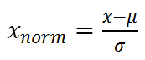
式中， 代表原始数据， 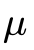表示原始数据的平均值， 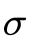为原始数据的标准差，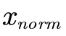表示归一化后的数据。
在一些实施例中，步骤S2中CNN-LSTM混合深度学习模型为卷积神经网络与长短期记忆网络相结合的混合深度学习模型；CNN-LSTM混合深度学习模型通过卷积网络提取数据中的特征，以及通过长短期记忆网络进行时序预测，并经过全连接层得到最终的输出。
在一些实施例中，步骤S2中构建CNN-LSTM混合深度学习模型，包括：
步骤S201、分别定义卷积神经网络结构和长短期记忆网络结构。
步骤S202、将卷积神经网络结构和长短期记忆网络结构连接，得到混合网络结构。
步骤S203、定义全连接层，全连接层用于接受长短期记忆网络层输出的特征表示，并得到最终的预测结果。通过将CNN部分的输出进行展平，以符合LSTM层的输入要求。
步骤S204、将全连接层和混合网络结构连接，并完成前向传播函数，以确定数据在网络中的流动路径。
具体的，在步骤S204中定义一个全连接层，用于最终的预测任务。这个全连接层接受长短期记忆网络层输出的特征表示，并得到最终的预测结果。
在一些实施例中，步骤S201中定义的卷积神经网络结构包括三个用于从输入数据中提取特征的卷积层；每个卷积层的输出端设有批量归一化和ReLU激活函数；ReLU激活函数的计算公式如下所示：
其中，是输入值，是ReLU激活函数的输出；ReLU函数在输入为负数时输出为0，在非负数时输出与输入相同。
步骤S201中定义的长短期记忆网络结构包括一个双向长短期记忆网络层，通过指定输入大小、隐藏状态大小和层数，以定义长短期记忆网络结构。
在一些实施例中，步骤S3中将预处理后的训练集数据输入CNN-LSTM混合深度学习模型进行模型训练，在经过预设的训练轮数后，保存训练后的模型，包括：
步骤S301、将预处理后的训练集数据输入CNN-LSTM混合深度学习模型，确定网络训练过程中所使用的优化器为Adma，并使用交叉熵损失函数作为损失函数。
步骤S302、设置模型的训练轮次，并设置学习率随训练轮次的增加逐渐下降。
步骤S303、在每轮训练结束后，保存训练后的模型到本地。
步骤S304、保存每轮训练得到的损失，并绘出模型训练过程中训练损失的变化图像。
在一些实施例中，步骤S4中遍历保存的所有训练后的模型并用验证数据集进行验证，从验证后的模型中选取最优的模型作为最优网络模型，包括：
步骤S401、设置初始模型索引0为起始点，遍历从索引0到99的所有模型，并计算模型在测试数据上的均方误差。
均方误差的计算公式如下：
其中，MSE为均方误差， 是第i个数据的真实寿命值， 是第i个数据的预测寿命值。
步骤S402、若当前模型的索引等于初始索引，则将当前模型的MSE作为最小误差。
步骤S403、若当前模型的MSE小于等于最小误差，则更新最小误差为当前模型的MSE，并更新最优模型的索引为当前模型的索引。
步骤S404、通过最终确定的模型索引值确定最优模型的选取。
在一些实施例中，步骤S5中对预测结果进行评估，包括：
步骤S501、基于预测结果和真实结果，计算均方误差、平均绝对误差以及均方根误差。
步骤S502、基于计算得到的均方误差、平均绝对误差以及均方根误差，对模型进行评估。
具体的，在将预处理后的测试集数据输入网络模型得到预测结果之后，执行步骤S501，通过得到的预测结果与真实结果计算均方误差、平均绝对误差以及均方根误差。步骤S502中，可通过与其他有关该数据进行预测的方法所得到的结果进行对比，从而确定该网络模型的良好性能。
在步骤S501中，平均绝对误差的计算公式如下：
其中，MAE为平均绝对误差， 是第i个数据的真实寿命值， 是第i个数据的预测寿命值；均方根误差的计算公式如下：
其中，RMSE为均方根误差；MSE为均方误差。
参看图2，本申请实施例还提供了一种基于CNN-LSTM的航空发动机预测与健康管理解决系统，包括：依次连接的数据集获取模块101、模型构建模块102、模型训练模块103、模型验证模块104以及预测评估模块105；数据集获取模块101用于获取数据集，并对数据集进行预处理，得到预处理后的数据集；数据集包括训练集数据、验证集数据和测试集数据；模型构建模块102用于构建CNN-LSTM混合深度学习模型；模型训练模块103用于将预处理后的训练集数据输入CNN-LSTM混合深度学习模型进行模型训练，在经过预设的训练轮数后，保存训练后的模型；模型验证模块104用于遍历保存的所有训练后的模型并用验证数据集进行验证，从验证后的模型中选取最优的模型作为最优网络模型；预测评估模块105用于将预处理后的测试集数据输入最优网络模型中进行预测，得到预测结果，并对预测结果进行评估。
在一些实施例中，模型构建模块102包括网络结构定义单元1021、全连接层定义单元1022和连接单元1023；网络结构定义单元1021用于分别定义卷积神经网络结构和长短期记忆网络结构；并将卷积神经网络结构和长短期记忆网络结构连接，得到混合网络结构；全连接层定义单元1022用于定义全连接层，全连接层用于接受长短期记忆网络层输出的特征表示，并得到最终的预测结果；连接单元1023用于将全连接层和混合网络结构连接，并完成前向传播函数，以确定数据在网络中的流动路径。
下面通过具体的实施例对本申请提供的基于CNN-LSTM的航空发动机预测与健康管理解决方法进行详细介绍。本实施例采用CNN-LSTM模型对商业模块化航空推进系统仿真（N-CMAPSS）数据集进行分析预测。
图3是本申请实施例基于CNN-LSTM模型的航空发动机剩余寿命预测方法的流程图。
如图3所示，该方法首先对采集到的数据进行特征选择，得到特征数据集；其次，对特征数据集进行预处理，这一过程包含数据截取以及归一化的处理；之后，将预处理后的数据输入网络训练模型；从训练模型中选取最优的模型进行测试集的预测，最终完成发动机剩余寿命的预测。
具体过程如下：
步骤1、获取数据集并进行特征选择。本申请实施例所选用的数据集为N-CMAPSS，该数据集为2021年美国国家航天局所公开的商业模块化航空推进系统仿真数据集。该数据集共提供了8个可以公开获得的子数据集用于数据分析，如下表1所示。
表1 N-CMAPSS数据集文件
数据集名称 | 引擎数量 | 航班舱位 | 失效模式 | 大小
DS01 | 10 | 1, 2, 3 | 1 | 7.6M
DS02 | 9 | 1, 2, 3 | 2 | 6.5M
DS03 | 15 | 1, 2, 3 | 1 | 9.8M
DS04 | 10 | 2, 3 | 1 | 10.0M
DS05 | 10 | 1, 2, 3 | 1 | 6.9M
DS06 | 10 | 1, 2, 3 | 1 | 6.8M
DS07 | 10 | 1, 2, 3 | 1 | 7.2M
DS08 | 54 | 1, 2, 3 | 1 | 35.6M
在所提供的8个子数据集中，在本实施例中本申请选用常用于剩余寿命预测的DS02数据集。该数据集的数据由商用模块化航空推进系统仿真（C-MAPSS）动态模型合成生成，共包含9台发动机的完整飞行的退化轨迹以及2种失效模式。
DS02数据集数据包含发动机从完整运行到故障轨迹的多传感器读数，共有14个传感器的数据，并且记录停止在发动机失效的周期，共有650万个时间戳。在该数据集中，共有6个训练集（units=2, 5, 10, 16, 18, 20）和3个测试集（units=11, 14, 15）。
在本实施例中，选用前8个引擎（units=2, 5, 10, 16, 18, 20, 11, 14）作为训练集，最后一个引擎（units=15）作为测试集。
该数据集包含6个特征，其中每个主要特征又包含不同数量的子特征，其中主特征如表2所示，部分X_s子特征参数如表3所示。
表2 DS02数据集概况
特征名称 | 特征描述 | 大小
W | 工况 | （6517190，4）
X_s | 测量传感器 | （6517190，14）
X_v | 虚拟传感器 | （6517190，14）
T | 健康指标 | （6517190，10）
Y | 剩余寿命（RUL） | （6517190，1）
A | 辅助列表 | （6517190，4）

表3 DS02数据集部分特征
步骤2、数据集预处理。根据深度学习的相关原理和方法，对步骤1所选取的数据集进行预处理。
特征 | 描述 | 单位
T2 | 风扇入口处的总温度 | °R
T24 | LPC 出口处的总温度 | °R
T30 | HPC 出口的总温度 | °R
T50 | LPT 出口的总温度 | °R
P2 | 风机入口压力 | psia
P15 | 旁通管道总压力 | psia
P30 | HPC 出口总压力 | psia
Nf | 风扇物理转速 | psia
本步骤的具体过程如下：
步骤2-1、对所选用的数据使用窗口滑动法构建样本输入。
选取的窗口长度（window_length）为30，通过选取随机的起始点构建输入窗口样本，对于小于窗口长度的数据进行忽略。
步骤2-2、对于样本数据进行归一化后输入网络。
本申请所采用的归一化方法为标准分数归一化。
首先计算原始数据的平均值与标准差，并将数据处理为均值为0，方差为1的无量纲数据集，根据标准分数归一化计算公式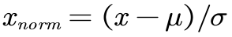，以截取后数据的第四列特征，用于表示飞行过程中的高度的前10行数据为例，处理前后结果如表4所示。
表4 原始数据与归一化后数据对比
序号 | 处理前数据（） | 归一化后数据（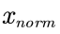）
1 | 31004 | 10986
2 | 31003 | 10981
3 | 31003 | 10978
4 | 31005 | 10974
5 | 31005 | 10965
6 | 31003 | 10959
7 | 31003 | 10955
8 | 31004 | 10953
9 | 31004 | 10948
10 | 31004 | 10943
步骤3、如图4所示，搭建CNN和LSTM网络并通过输出进行连接，完成混合网络模型的搭建。本步骤的具体过程如下：
步骤3-1、在CNN-LSTM网络模型中，卷积神经网络（CNN）部分通过三个卷积层来处理输入数据。首先定义三个卷积层（卷积层1、卷积层2、卷积层3），每个卷积层都是一个顺序容器模块，每一层由二维卷积操作、批量归一化、ReLU激活函数和最大池化组成。首先，数据经过第一卷积层，使用16个3x3的卷积核，步长为1，填充为1，后接批量归一化和ReLU激活，以及1x2的最大池化来减小特征维度。这一过程重复在接下来的两个卷积层中，其中第二层卷积核数量增至32，第三层增至48。三个卷积层的网络参数如表5所示。其中，bs为batch_size，表示每批次输入的样本数量。
表5 卷积层网络参数
层级 | 输入通道数 | 输出通道数 | 卷积核大小 | 步长 | 填充 | 池化核大小 | 输入大小 | 输出大小
卷积层1 | 1 | 16 | 3×3 | 1 | 1 | （1,2） | （bs,1,31,30） | （bs,16,31,15）
卷积层2 | 16 | 32 | 3×3 | 1 | 1 | （1,2） | （bs,16,31,15） | （bs,32,31,7）
卷积层3 | 32 | 48 | 3×3 | 1 | 1 | （1,2） | （bs,32,31,7） | （bs,48,31,3）
激活函数为ReLU函数，该函数的计算公式如下：
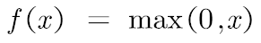
其中，是输入值，是ReLU激活函数的输出。ReLU函数在输入为负数时输出为0，在非负数时输出与输入相同。
步骤3-2、定义LSTM网络的结构。在网络中，LSTM用于处理CNN提取的特征序列，以捕捉时间维度的信息和序列之间的依赖关系。在本实施例中所使用的LSTM为双向LSTM，可以从两个方向处理时序数据，从而捕捉更多的上下文信息。LSTM层的输入尺寸为93，设置隐藏层的大小为128，并使用两层堆叠的LSTM网络结构。
步骤3-3、连接CNN和LSTM。根据网络结构，CNN的输出经过三个卷积层后的形状为（batch_size, 48, 31）。本申请需要将特征图的高度和宽度维度进行压缩，将（31, 3）的维度压缩为31×3=93，这样，特征图的形状就变成了（batch_size, 48, 93）。接下来，本申请将特征图的通道数维度与批次大小维度合并，得到一个形状为（batch_size×48, 93）的二维张量。这样，每个样本都被表示为一个长度为93的特征向量，其中包含了来自48个通道的特征信息。最后，只需将其转化为适合LSTM接受的形式，即可完成网络的连接。
步骤3-4、通过定义了一个全连接层，用于将LSTM的输出映射到最终的预测结果。
步骤3-5、完成前向传播函数。将CNN的输出经过步骤3-3中描述的转换过程，作为LSTM的输入。然后，将LSTM的输出传递给全连接层，最终得到预测结果。网络模型结构示意图如图4所示。
步骤4、对所搭建的CNN-LSTM混合模型的进行训练和保存并从所有保存的模型中根据均方误差大小选取最优的预测模型。
本过程的具体步骤如下：
步骤4-1、在本实施例中，在进行模型训练时所选用的优化器为Adam，并使用交叉熵损失函数作为损失函数。设置数据输入的批次大小（batch_size）为96，过小的batch_size会使模型的训练时间增加，而过大的batch_size则会导致模型的收敛速度减慢。
步骤4-2、设置模型的训练轮次为100轮，并设置随着训练轮次的增加，学习率逐渐下降的机制，具体的学习率设置如表6所示。
表6 学习率随训练轮次变化的设置
训练轮次 | 学习率
训练轮次≤50 | 0.001
50<训练轮次≤70 | 0.0001
70<训练轮次≤90 | 0.00001
90<训练轮次≤100 | 0.000001
在每次训练完成后，计算并保存训练集和验证集的损失。在完成训练后，对训练和验证损失进行绘图得到的结果如图5所示。
步骤4-3、对于每次训练得到的模型都对其进行保存，并根据训练轮次的不同命名对应的模型以区分不同模型。
步骤4-4、在所有保存的模型中，设置初始模型的索引0为起始点，遍历从索引0到99的所有模型，并使用当前模型计算验证数据的均方误差MSE，具体计算公式为：
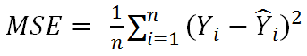
式中，是第i个数据的真实寿命值，是第i个数据的预测寿命值，根据该公式得到部分模型MSE如表7所示。
表7 模型编号及测试MSE结果
模型编号 | MSE | 模型编号 | MSE | 模型编号 | MSE
5 | 385.971 | 45 | 13.975 | 85 | 11.183
10 | 373.110 | 50 | 16.857 | 90 | 11.457
15 | 317.025 | 55 | 11.978 | 95 | 11.497
20 | 159.569 | 60 | 11.113 | 99 | 10.546
25 | 58.768 | 65 | 11.241
30 | 22.200 | 70 | 11.562
35 | 18.259 | 75 | 11.988
40 | 33.268 | 80 | 10.471
如果当前模型的索引等于初始索引，那么将当前模型的MSE作为最小误差。
如果当前模型的MSE小于等于最小误差，那么更新最小误差作为当前模型的MSE，并更新最优模型的索引为当前模型的索引。最终通过模型的索引值得到选取最优的模型。最终选取的模型编号（index）为80，在该模型的预测下，取得最好的预测效果。
步骤5、将预处理后的测试数据输入网络进行发动机的剩余寿命预测，计算对应的评价指标并与前人所得到的结果对比。
本过程的具体步骤如下：
步骤5-1、将预处理后的测试集数据的输入步骤4-4中所选出的最优模型，计算每个时间戳所预测得到的发动机剩余寿命，并与真实数据进行对比，计算预测结果的平均绝对误差（MAE）和均方根误差（RMSE）。
具体计算公式为：
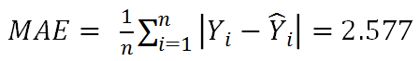
式中， 是第i个数据的真实寿命值， 是i个数据的预测寿命值。
式中，MSE为测试集的均方误差。
步骤5-2、将得到的预测寿命与真实寿命按时间戳绘图，从而更加直观的比较两者的差距，具体结果如图6所示。
为了能够更进一步的验证本申请所提出方法的有效性，图7给出本申请实施例所提出的CNN-LSTM方法与其他五种常见的剩余寿命预测方法（Transformer、CNN、MR-LSTM、DLformer、SCTA-LSTM）在相同数据集上的结果对比。
此对比结果来源于有关该数据集的文献（H. Wang et al., "Comprehensive Dynamic Structure Graph Neural Network for Aero-Engine Remaining Useful Life Prediction," *IEEE Transactions on Instrumentation and Measurement*, vol. 72, pp. 1-16, 2023, Art. no. 3533816, doi: 10.1109/TIM.2023.3322481），在相同数据集及实验条件下，将得到的结果进行对比。
从图7的柱状图中可以看出，本申请实施例所提出的模型在该实验条件下具有更好地预测效果，能够更好地完成航空发动机剩余寿命预测的任务。
根据本实施例所提供的基于CNN-LSTM混合模型的航空发动机剩余寿命预测方法。该方法首先对NASA所提供的N-CMAPSS数据集进行预处理，接着训练所搭建的混合模型，并从中选取最优模型进行预测。通过对测试数据集的预测并与前人所得到的结果进行对比，验证模型的可行性与优越性，从而完成航空发动机预测与健康管理。
由以上技术方案，本申请实施例提供一种基于CNN-LSTM的航空发动机预测与健康管理解决方法及系统，该方法包括以下步骤：首先，获取数据集，并对数据集进行预处理，得到预处理后的数据集；数据集包括训练集数据、验证集数据和测试集数据；然后，构建CNN-LSTM混合深度学习模型；接下来，将预处理后的训练集数据输入CNN-LSTM混合深度学习模型进行模型训练，在经过预设的训练轮数后，保存训练后的模型；然后，遍历保存的所有训练后的模型并用验证数据集进行验证，从验证后的模型中选取最优的模型作为最优网络模型；最后，将预处理后的测试集数据输入最优网络模型中进行预测，得到预测结果，并对预测结果进行评估。
本申请提供的航空发动机预测与健康管理解决方法，采用了CNN-LSTM混合模型，为航空发动机剩余寿命预测带来了全新的方法。此外，本申请通过在深度卷积长短期记忆网络（CNN-LSTM）模型通过引入卷积层，有效地从原始时间序列中提取空间特征，增强了特征表示的能力。这使得模型不仅能捕捉时间序列的动态变化，还能从复杂的传感器数据中提取关键特征，从而在测试数据集上展示出比传统LSTM更优的性能，提高了预测的准确性和模型的泛化能力。
本领域的普通技术人员可以理解，上述各实施方式是实现本申请的具体实施例，而在实际应用中，可以在形式上和细节上对其作各种改变，而不偏离本申请的精神和范围。任何本领域技术人员，在不脱离本申请的精神和范围内，均可作各自更动与修改，因此本申请的保护范围应当以权利要求限定的范围为准。

说 明 书 附 图

图1

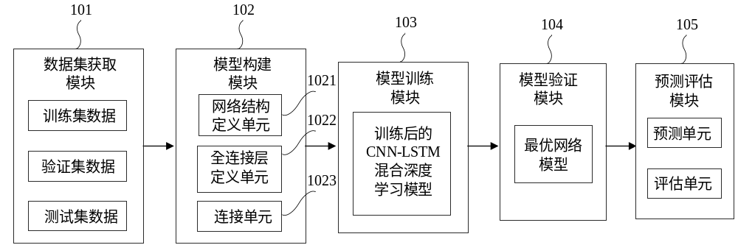
图2

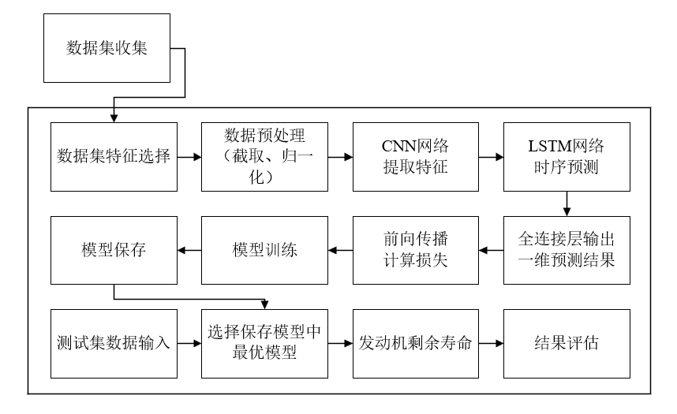
图3

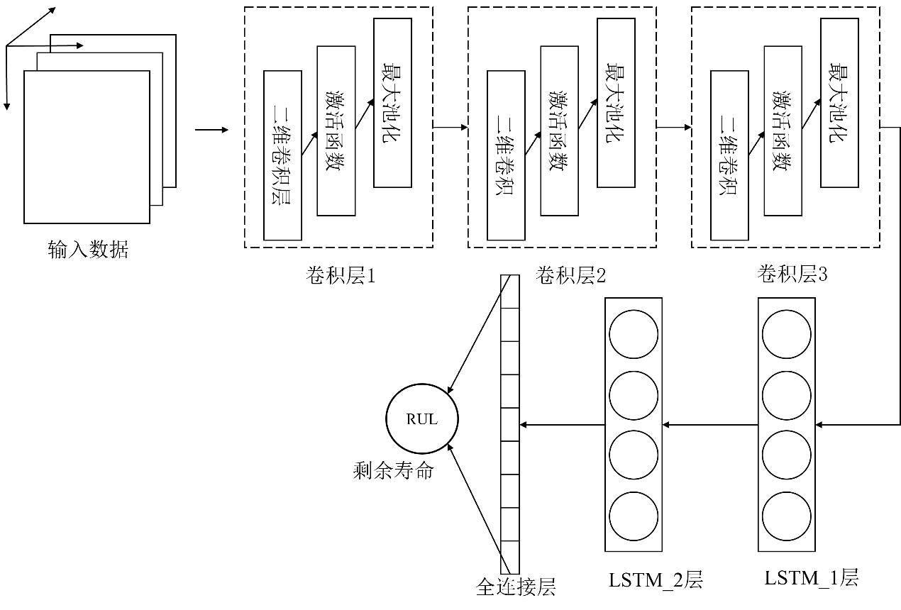
图4

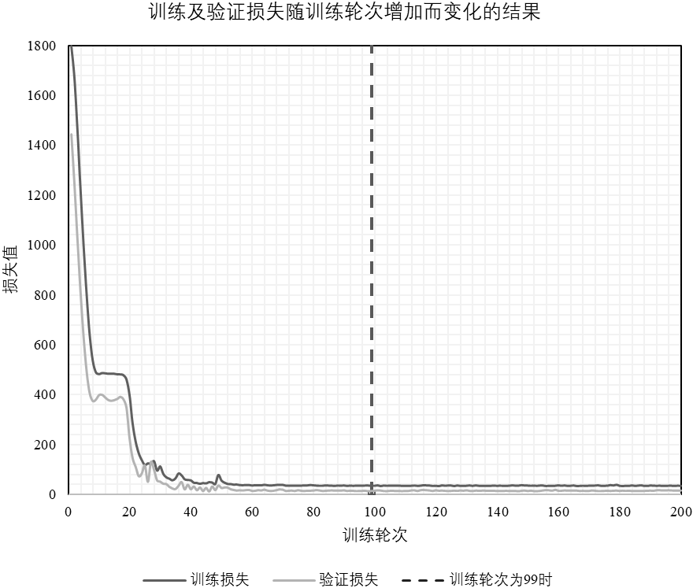
图5

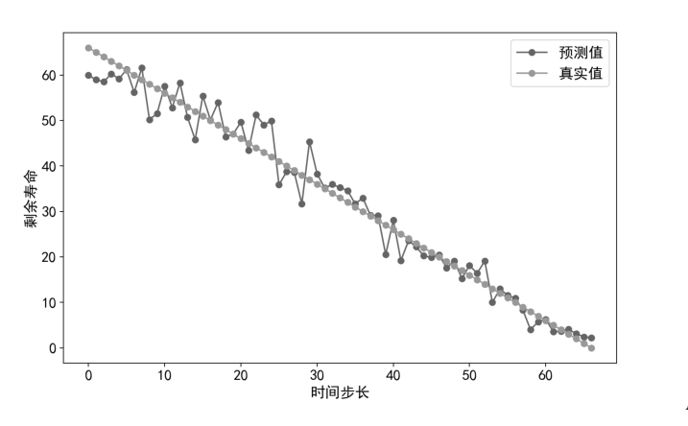

图6

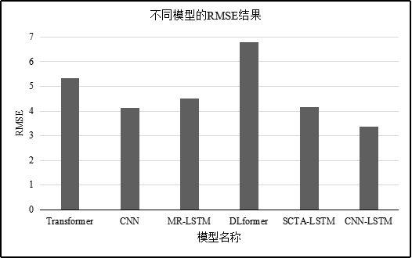
图7

